**Министерство образования и науки Российской Федерации**

**ФЕДЕРАЛЬНОЕ ГОСУДАРСТВЕННОЕ АВТОНОМНОЕ ОБРАЗОВАТЕЛЬНОЕ УЧРЕЖДЕНИЕ ВЫСШЕГО ОБРАЗОВАНИЯ**

**САНКТ-ПЕТЕРБУРГСКИЙ НАЦИОНАЛЬНЫЙ ИССЛЕДОВАТЕЛЬСКИЙ УНИВЕРСИТЕТ ИТМО**

**РЕФЕРАТ**

**по курсу «Электрический привод»**

**ПОТЕРИ МОЩНОСТИ В ПРИВОДАХ ПОСТОЯННОГО И ПЕРЕМЕННОГО ТОКА**

Автор работы: Кирбаба Д.Д.

Группа: R3438

Преподаватель: Маматов А.Г.

Санкт-Петербург

2024

Содержание

ВВЕДЕНИЕ 5

ПОСТОЯННЫЕ И ПЕРЕМЕННЫЕ ПОТЕРИ 5

ПОТЕРИ В СТАТИЧЕСКИХ И ПЕРЕХОДНЫХ РЕЖИМАХ 5

ПОТЕРИ В ДПТ НВ 6

1 Пуск вхолостую 6

2 Пуск с постоянной нагрузкой $Mc=const$ 7

ПОТЕРИ В АД С КЗР 9

*Заключение* 10

Список использованных источников 11

# ВВЕДЕНИЕ

При выборе типа и мощности электропривода для выполнения поставленных задач с определенными конструктивными и технологическими требованиями необходимо также учитывать величину постоянных и переменных потерь энергии электропривода. Неучтенные потери могут приводить к заниженной мощности при работе привода, что в свою очередь может вызывать нарушение технологического процесса, снижение производительности, аварию и выход из строя двигателя или механизма [3].

# ПОСТОЯННЫЕ И ПЕРЕМЕННЫЕ ПОТЕРИ

Потери энергии в двигателе складываются из постоянных потерь, не зависящих нагрузки, и переменных – зависящих от неё, то есть суммарные потери

$${ΔP}_{∑}=ΔP_{c}+ΔP_{v}$$

Для двигателя постоянного тока суммарные потери:

$${ΔP}_{∑}=ΔP_{c}+ΔP_{v}=ΔP_{e}+ΔP_{Fe}+ΔP_{m}+I^{2}R,$$

где: $ΔP_{c}=ΔP_{e}+ΔP_{Fe}+ΔP_{m}$– постоянные потери, складывающиеся из потерь в обмотке возбуждения $ΔP_{e}$, в стали $ΔP_{Fe}$ и механических потерь $ΔP_{m}$; $ΔP_{v}=I^{2}R$– переменные потери в якорной цепи.

Для двигателя переменного тока:

$${ΔP}_{∑}=ΔP_{c}+ΔP_{v}=ΔP_{Fe}+ΔP_{m}+m\left(I_{1}^{2}R_{1}+{\left(I_{2}^{'}\right)}^{2}R_{2}^{'}\right),$$

где $m$– число фаз обмотки статора; $R_{1}, R_{2}^{'}$– активные сопротивления цепей обмоток статора и ротора.

# ПОТЕРИ В СТАТИЧЕСКИХ И ПЕРЕХОДНЫХ РЕЖИМАХ

Выражения выше определяют потери в статических режимах. В свою очередь, в переходных режимах потери будут зависеть от времени, а следовательно их величина будет являться интегральной функцией.

Итак, пусть время переходного процесса $t_{tp},$ тогда потери в общем случае

$$ΔA_{tp}=\int_{0}^{t_{tp}}{{ΔP}_{∑}\left(t\right)dt}=ΔP_{c}t_{tp}+\int_{0}^{t_{tp}}{{ΔP}_{v}\left(t\right)dt}$$

Отметим, что в переходном процессе постоянные потери достаточно малы в сравнении с переменными.

# ПОТЕРИ В ДПТ НВ

Рассмотрим прямой пуск ДПТ НВ при постоянном напряжении на якоре, тогда величина потерь будет равна

$$ΔA_{s}=\int_{0}^{t_{tp}}{M(ω_{0}-ω\left(t\right))dt},$$

где $ω_{0}-$ скорость идеального холостого хода, а $M-$ величина электромагнитного момента.

# Пуск вхолостую

При пуске вхолостую $dt=Jdω/M,$ тогда

$$ΔA_{s0}=\int_{0}^{ω_{0}}{\begin{aligned}J\left(ω_{0}-ω\left(t\right)\right)dω=\frac{Jω_{0}^{2}}{2} \\ \end{aligned}}$$

Следовательно, потери энергии при пуске вхолостую равны кинетической энергии маховых масс в конце пуска. А так как в конце пуска в приводе накапливается кинетическая энергия равная

$$A_{sk}=\frac{Jω_{0}^{2}}{2},$$

то расход энергии равен двойному запасу кинетической энергии в конце пуска.

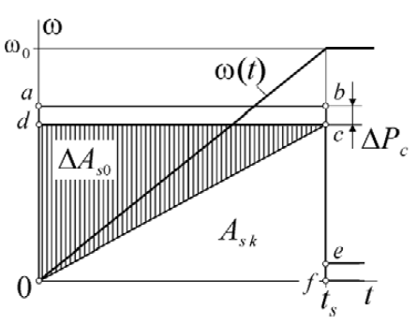

Рисунок 1 – Временные диаграмма скорости и составляющих энергии при пуске вхолостую ДПТ НВ

На рис.1, приведены временные диаграммы скорости и составляющих энергии, расходуемой при идеализированном пуске. Полезная энергия соответствует площади треугольника $0cf$, потери в роторе – площади треугольника $0dc$, а полная энергия, потребляемая при пуске из сети с учётом постоянных потерь $ΔP_{c}$, площади прямоугольника $0abf$.

# Пуск с постоянной нагрузкой $M_{c}=const$

При пуске двигателя с постоянной нагрузкой потери энергии равны

$$ΔA_{s}=\int_{0}^{t_{s}}{\begin{aligned}M\left(ω_{0}-ω\left(t\right)\right)dt=\int_{0}^{t_{s}}{\begin{aligned}\left(M_{c}+M_{d}\right)\left(ω_{0}-ω\left(t\right)\right)dt,\end{aligned}} \\ \end{aligned}}$$

где $M_{d}=Jdω/dt$– динамический момент.

Проводя математические преобразования получим

$$ΔA_{s}=M_{c}\left(ω_{0}t_{s}-\int_{0}^{t_{s}}{\begin{aligned}ω\left(t\right)dt\end{aligned}}\right)+J\left(ω_{0}ω_{c}-\frac{ω_{c}^{2}}{2}\right)=ΔA_{s c}+ΔA_{s d}$$

Если механическая характеристика двигателя жёсткая, то $ω_{c}≈ω_{0}$ и потери, связанные с разгоном маховых масс привода приблизительно такие же, как при пуске вхолостую:

$$ΔA_{s d}≈ΔA_{s0}=J\frac{ω_{0}^{2}}{2}.$$

Слагаемое $ΔA_{s c}$ связано с наличием момента нагрузки и графически выражение в скобках представляет собой площадь $F_{s c}$ заштрихованной фигуры $0abc$ на временной диаграмме пуска на рис. 2.

Она представляет собой разность между площадью прямоугольника $0abd$ и площадью фигуры $0сd$, соответствующей интегралу $\int_{0}^{t_{s}}{\begin{aligned}ω\left(t\right)dt\end{aligned}}$. При постоянном моменте нагрузки эти площади соответствуют энергии, переданной через зазор машины в ротор, т. е. электромагнитной энергии, и энергии, переданной в нагрузку, т. е. механической энергии.

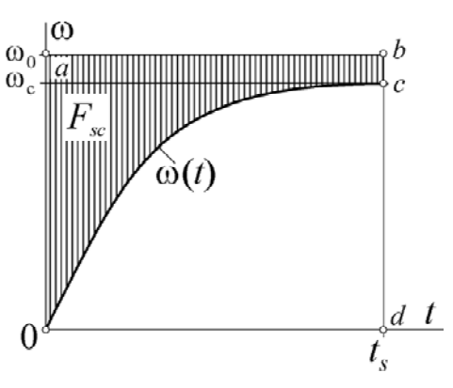

Рисунок 2 – Временные диаграмма скорости и составляющих энергии при пуске c постоянной нагрузкой ДПТ НВ

# ПОТЕРИ В АД С КЗР

Рассмотрим пуск вхолостую асинхронного двигателя с короткозамкнутым ротором, который имеет механическую характеристику $M\left(ω\right),$ которую мы аппроксимируем отрезками прямых линий постоянного эффективного момента $M=M_{se}=const$ и постоянной скорости.

При постоянном моменте пуск вхолостую будет равномерно ускоренным $ϵ_{s1}=const$ и время пуска составит

$$t_{sm1}=\frac{ω_{0}}{ϵ_{sm1}}.$$

Тогда потери энергии в роторе с учетом линейного изменения скорости вращения равны

$$ΔA_{sm1}=\int_{0}^{t_{sm1}}{\begin{aligned}M_{se}\left(ω_{0}-ω\left(t\right)\right)dt=M_{se}ω_{0}t_{sm1}-\frac{M_{se}ω_{0}t_{sm1}}{2}=\frac{M_{se}ω_{0}t_{sm1}}{2},\end{aligned}}$$

то есть потери энергии равны площади треугольника $0ab$ на рис. 3.

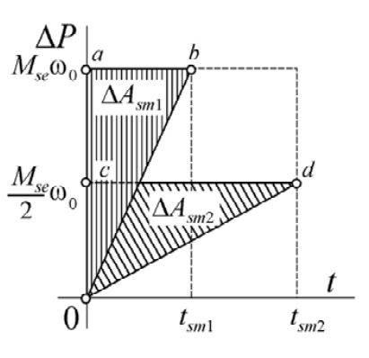

Рисунок 3 – Временные диаграмма скорости и составляющих энергии при пуске вхолостую АД с КЗР

Если эффективный момент двигателя уменьшить вдвое, например, понизив напряжение питания в 2 раз, то вдвое понизится электромагнитная мощность

$$P_{em2}=\frac{M_{se}}{2}ω_{0}$$

и вдвое уменьшится ускорение

$$ϵ_{sm2}=\frac{M_{Se}}{2J}=\frac{ϵ_{sm1}}{2}.$$

Соответственно, вдвое увеличится время пуска

$$t_{sm2}=\frac{ω_{0}}{ϵ_{sm2}}=\frac{2ω_{0}}{ϵ_{sm1}}=2t_{sm1},$$

а потери энергии в роторе

$$ΔA_{sm2}=\frac{M_{se}}{2ω_{0}t_{sm2}}-\frac{\frac{M_{se}}{2ωt_{sm2}}}{2}=\frac{\frac{M_{se}}{2}ω_{0}t_{sm2}}{2}=\frac{\frac{M_{se}}{2}ω_{0}2t_{sm1}}{2}=ΔA_{sm1}$$

останутся прежними [1].

# *Заключение*

В заключение следует отметить, что понимание и устранение потерь энергии в приводах постоянного и переменного тока имеет решающее значение для повышения общей эффективности и устойчивости системы. Применение таких мер, как использование высококачественных компонентов, улучшение изоляции и оптимизация алгоритмов управления (например, эффективным способом снижения потерь энергии является управление скоростью холостого хода), позволяет снизить эти потери и добиться максимальной энергоэффективности.

# Список использованных источников

* + - 1. Усольцев А.А. Электрический привод/Учебное пособие СПб: НИУ ИТМО, 2012, – 238 с.
      2. Sang-Hoon Kim. Electric Motor Control. Elsevier Radarweg 29, PO Box 211, 1000 AE Amsterdam, Netherlands, 2016.
      3. Усольцев А.А. Электрические машины/Учебное пособие. СПб: НИУ ИТМО,. 2013, – 416 с.
      4. Забудский Е.И. Машины постоянного тока: Учебное пособие – М.: МГАУ, кафедра Электроснабжение и Электрические машины, 2009. - 217 с.